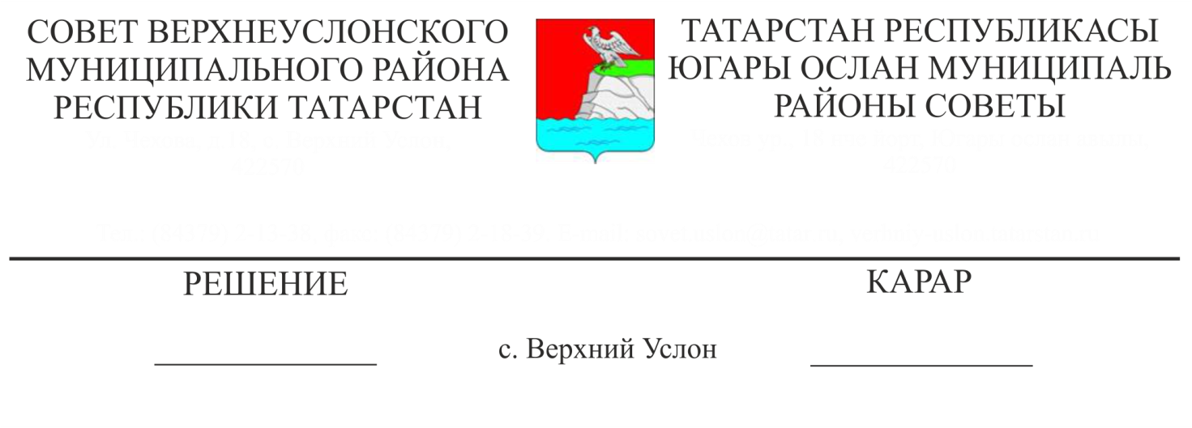
02.08.2017 года № 24-260
О внесении изменений в состав молодежного парламента при Совете Верхнеуслонского муниципального района, утвержденный Решением Совета Верхнеуслонского муниципального района
от 27 апреля 2015 года № 57-558

Во исполнение протокола заседания Общественной молодежной палаты при Государственном Совете Республики Татарстан, руководствуясь Уставом Верхнеуслонского муниципального района,
Совет
Верхнеуслонского муниципального района
решил:
- Вывести из состава молодежного парламента при Совете Верхнеуслонского муниципального района:
- Гадельшина Булата Ильгизаровича – председателя парламента
- Абросимову Ангелину Александровну – члена парламента.
- Ввести в состав молодежного парламента при Совете Верхнеуслонского муниципального района:
- Бурдина Илью Сергеевича - члена молодежной общественной палаты при Государственном Совете Республики Татарстан
- Потягунина Дмитрия Вячеславовича - председателя Верхнеуслонского филиала Совета детских организаций Республики Татарстан.
3. Утвердить состав молодежного парламента при Совете Верхнеуслонского муниципального района в новой редакции (Приложение № 1).

4. Настоящее решение разместить на официальном портале правовой информации Республики Татарстан, на официальном сайте Верхнеуслонского муниципального района Республики Татарстан.
5. Контроль за исполнением настоящего решения возложить на постоянную комиссию Совета Верхнеуслонского муниципального района по социально-культурным вопросам и делам молодежи.

Председатель Совета,
Глава Верхнеуслонского
муниципального района М.Г.Зиатдинов

Приложение № 1
к Решению Совета Верхнеуслонского
муниципального района
от «2»августа 2017 года
№ 24-260

Состав
молодежного парламента при Совете Верхнеуслонского муниципального района

Бурдин Илья Сергеевич | – | Член молодежной общественной палаты при Государственном Совете  Республики Татарстан
Федотов Александр Николаевич | – | Начальник штаба Верхнеуслонского отделения Всероссийской политической партии Татарстанского регионального отделения «Молодая Гвардия Единой России»
Потягунин Дмитрий Вячеславович | – | Председатель Верхнеуслонского филиала Совета детских организаций Республики Татарстан
Бурдин Николай Сергеевич | – | Преподаватель муниципального бюджетного образовательного учреждения «Верхнеуслонская гимназия»
Тазиева Лейсан Камилевна | – | Председатель районной общественной организации «Аграрно-молодежное объединение Республики Татарстан»

Председатель Совета,
Глава Верхнеуслонского
муниципального района М.Г.Зиатдинов

